Муниципальное бюджетное дошкольное образовательное учреждение
детский сад комбинированного вида « Алёнушка».

РАБОЧАЯ ПРОГРАММА
ПО РАЗВИТИЮ МЕЛКОЙ МОТОРИКИ У ДЕТЕЙ РАННЕГО ВОЗРАСТА
«Чудесные ладошки»

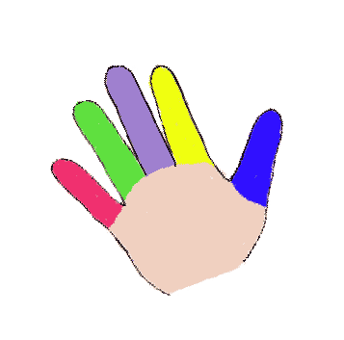
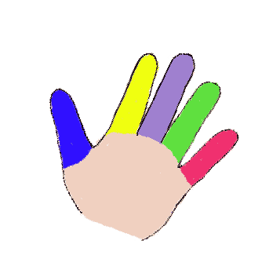

Составили: Воспитатель
1 квалификационной категории:
Зинченко Ольга Дмитриевна
Педагог-психолог
Чернец Ольга Ивановна

с.Куйбышево

«Истоки способностей и дарования детей - на кончиках пальцев. От них идут тончайшие ручейки, которые питают источник творческой мысли. Другими словами: «чем больше мастерства в детской руке, тем умнее ребенок»
В. А. Сухомлинский

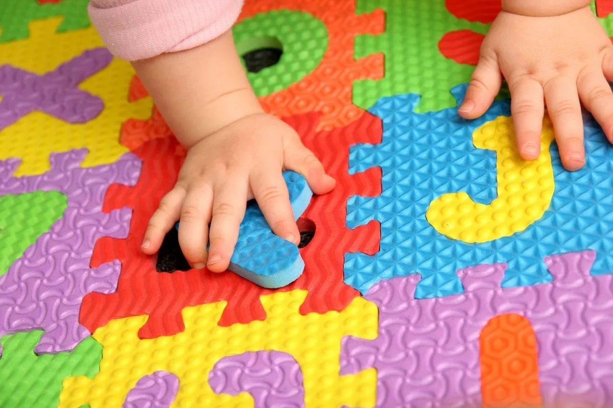

«Пальцы помогают говорить»
М. Монтессори

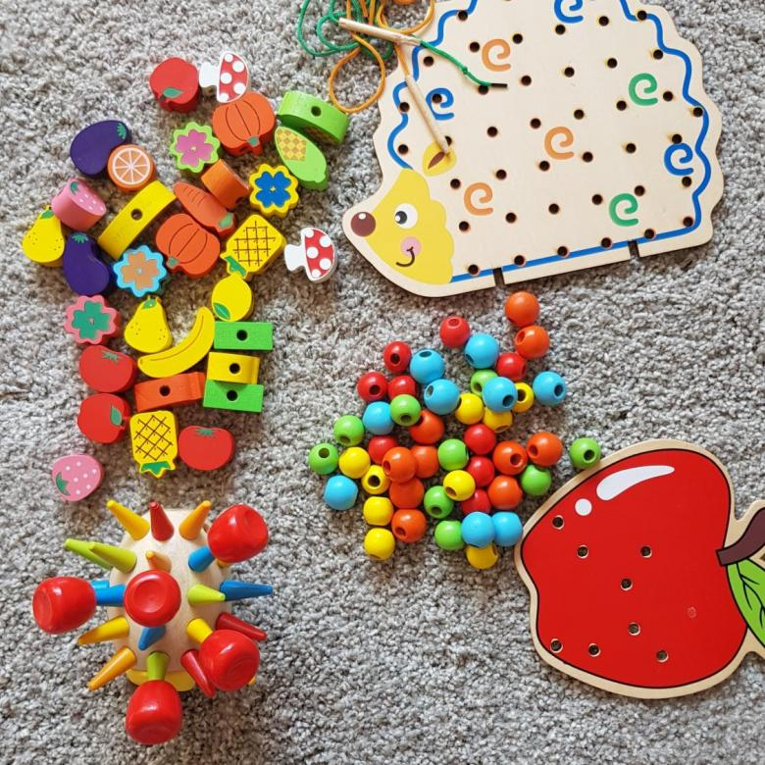
Введение
Содержание программы «Чудесные ладошки» по развитию мелкой моторики у детей раннего возраста построено в соответствии с требованиями ФГОС и отражает основные направления всестороннего развития ребенка.
Данная программа составлена в соответствии с нормативно - правовыми документами:
- ФЗ «Об образовании в РФ» №273
- ФГОС ДО от 17.10.2013 №1155
- Приказом Минобрнауки России №1014 «Об утверждении Порядка организации и осуществления образовательной деятельности по образовательным программам дошкольного образования» от 30.08.2013
- Комплексной общеобразовательной программой дошкольного образования «Детство» под редакцией Бабаева Т.И, Гогоберидзе А.Г. Михайлова
Актуальность:
Вопрос развития мелкой моторики детей в современном обществе стоит довольно остро. Это неоднократно подчеркивается педагогами, психологами и другими специалистами в области дошкольного образования
Развитие мелкой моторики рук детей дошкольного возраста обусловлено возрастными, психологическими и физиологическими особенностями : в дошкольном возрасте интенсивно развиваются структуры и функции головного мозга ребенка, что расширяет его возможности в познании окружающего мира. Всестороннее представление об окружающем предметном мире у человека не может сложиться без тактильно-двигательного восприятия, так как оно лежит в основе чувственного познания. Именно с помощью тактильно -двигательного восприятия складываются первые впечатления о форме, величине предметов, их расположении в пространстве.
Все более актуальной становится проблема вовремя не сформированного графического навыка у ребенка. Дети в период освоения грамоты не редко встречаются с трудностями в написании элементов букв: неправильно держат ручку, при этом очень напряжены, петельки и крючочки пляшут на строчках, линии дрожащие. Ребенок так же активно поворачивает лист при рисовании и закрашивании, заменяя умение менять направление линии при помощи тонких движений пальцев поворачиванием листа. Рисуя маленькие предметы, навык ребенка свидетельствует о жесткой фиксации кисти при рисовании. А ребенок чрезмерно старается и огорчается, видя, что не оправдывает наших надежд. У детей появляется неудовлетворение, они плачут, нервничают. И наступает тот момент, когда появляется нелюбовь к письму, то есть, говоря языком науки, исчезает положительная мотивация учения.
Встает вопрос, в достаточной ли мере развита рука ребенка? И надо ли ее готовить лучше и основательнее? Именно в дошкольном возрасте важна подготовка к письму, умению выполнять мелкие движение, развивается мелкая моторика рук. Именно к 6-7 годам в основном заканчивается созревание соответствующих зон головного мозга развития мелких мышц кисти. Поэтому работа по развитию мелкой моторики должна начаться задолго до поступления ребенка в школу. Некоторые родители ошибочно считают, что руку ребенка можно подготовить к письму за 1-2 года до школьного обучения «Так, когда же начинать заниматься?». Многих родителей волнует этот вопрос. Работая, на группах с детьми раннего возраста, от 1,5 до 3 лет, видим необходимость, как можно раньше познакомить родителей с таким термином как «раннее развитие», ознакомить их с массовыми возможностями серьезного подхода к развитию ребенка.
Начинать работу по развитию мелкой моторики нужно с самого раннего возраста, это первейшая забота родителей, которые должны заблаговременно позаботится об основательной и систематической подготовки своего ребенка к будущему обучению.
Необходимость развития активных движений пальцев рук получила научное основание. Ученые, занимающиеся изучением деятельности детского мозга, психики детей отмечают большое стимулирующее значение функции руки.
Истинный исследователь детской речи М.М. Кольцова пишет: «Движения пальцев рук исторически, в ходе развития человечества оказались тесно связанными с речевой функцией». Первой формулой общения первобытных людей были жесты, особенно велика здесь была роль руки. Именно руки дали возможность развивать путем жестов тот первичный язык, с помощью которого проходило общения первобытных людей. Развитие функции руки и речи шло параллельно. Примерно таков же ход развития речи ребенка. Сначала развиваются тонкие движения пальцев рук, затем появляется артикуляция слогов. Все последующее совершенствование речевых реакций стоит в прямой зависимости от степени тренировки движений пальцев рук.
Таким образом, «есть основания рассматривать кисть руки, как орган речи – такой же, как артикуляционный аппарат. С этой точки зрения проекция руки, есть еще одна речевая зона мозга».
Согласно данным психологов и физиологов у детей дошкольного возраста слабо развиты мелкие мышцы руки, несовершенно координация движений пальцев. У большинства детей пальцы мало подвижны, движение их отличаются неточностью или согласованностью. Многие малыши держат ложку в кулаке, с трудом правильному берут кисточку, карандаш, иногда не могут расстегнуть и застегнуть пуговицы, зашнуровать ботинки…
Вот почему в последнее время развитию мелкой (тонкой) моторике рук педагоги и психологи все больше уделяют внимание, решая сразу 2 задачи:
- Косвенным образом влияют на общее Интеллектуальное развитие ребенка
- Готовят к владению навыку письма изначально, что в будущем поможет избежать многих проблем.
Учитывая важность проблемы по развитию мелкой моторике, мы решили провести с детьми углубленную и систематическую работу в этом направлении

Новизна работы состоит в разработке системы по развитию мелкой моторике детей, в подборе, приемов ,средств и методов : пальчиковые игры и гимнастику; упражнения с крупой, зернобобовыми, семечками (аппликация, выкладывание на пластилине и т.д.); игры с пуговицами (например - одевание кукол), застегивать-расстегивать, выкладывать орнамент, нанизывать зашнуровывать и расшнуровывать и др.; занятия со счетными палочками ; работу с бумагой (аппликация, смятие бумажных комочков, наматывание ниток, работа с трафаретами); работу с мелко нарезанной нитью, бумагой (аппликация, обрывание). Практические навыки, полученные в ходе выполнения заданий по развитию мелкой моторики , проводимые во всех видах деятельности и в разновозрастных группах, и технические навыки, приобретенные на занятиях по ручной умелости, позволят детям почувствовать свою успешность.
Обучение детей проводится с 1,5-летнего возраста;
-подобран и систематизирован материал дидактических игр и упражнений по развитию мелкой моторики, в соответствии с лексической темой;
- разработан мониторинг определения уровня развития, предусматривающий следующие разделы: мелкая моторика; речевое развитие.
Занятия по программе «Чудесные ладошки» проводятся в игровой форме. Во время игры максимально реализуется ситуация успеха, следовательно, работа происходит естественно, не возникает психического напряжения.
Отличительные особенности работы программы:
Работа направлена на всестороннее развитие ребёнка. Методика позволяет детям интенсивно заниматься и не утомляться за счет постоянной смены видов деятельности и переключения внимания. Занятия отличаются комплексным подходом, направлены на развитие всех необходимых психологических компонентов ребёнка: познавательных процессов, коммуникативных навыков, эмоционально-волевой сферы и мелкой моторики.
Формы и режим занятий:
Работа педагога с детьми по программе «Чудесные ладошки» рассчитана на 1 занятие в неделю. Занятия проводятся в группах (6-8 человек) по 15 минут и предполагают использование следующих форм: беседа, дидактическая игра, ролевые, коммуникативные игры, физические упражнения, коллективное творчество, индивидуальная корректировка действий.
Неотъемлемым элементом каждого занятия являются пальчиковые игры и физкультминутки. Включение упражнений на развитие пальцевой моторики играет положительную роль в обучении детей. Это позволяет:
- регулярно стимулировать действие речевых зон коры головного мозга, что положительно сказывается на развитии речи детей;
- совершенствовать внимание и память – психические процессы тесно связаны с речью;
- вызывать у детей интерес и яркий эмоциональный настрой.
Длительность физкультминутки в одном занятии составляет 3-5 минут. В каждой паузе содержится большое количество разнообразных пальцевых движений, и они по смыслу сочетаются с произносимыми стихами.



Пояснительная записка Мелкая моторика — совокупность скоординированных действий нервной, мышечной и костной систем, в сочетании со зрительной системой в выполнении мелких и точных движений кистями и пальцами рук.
Программа «Чудесные ладошки» направлена на развитие и укрепление мелкой моторики рук у детей 1,5 – 3 лет и является своевременной поддержкой в формировании последовательной координации движений пальцев рук у детей. Для развития моторики рук на занятиях педагоги используют следующие приемы, игры и упражнения:
- самомассаж кистей рук
- пальчиковая гимнастика
- пальчиковые игры
- выполнение движений с мелкими предметами (мозаика, конструктор, крупы, мелкие игрушки, счетные палочки, пуговицы, бусины), следует отметить , что данные упражнения выполняются под руководством педагога
- рисование (пальчиками, ладошками)
- лепка( пластилин, соленое тесто )
- увлекательные закрашивания цветными карандашами в форме игры
- обрывная аппликация (дети 2-3 лет)
Занятия включают в себя разнообразные игровые упражнения, проводимые на материале различных лексических тем. В работе используются различные по фактуре материалы (бумага, картон, ткань различной фактуры, нитки, крупы, пуговицы и др.)
Образовательная деятельность проводятся 1 раз в неделю в течение всего учебного года. Форма работы может быть разной: с подгруппами, индивидуально.
К концу учебного года дети должны будут уметь работать с бумагой в разных техниках, научиться правильно держать карандаш, ручки станут более гибкими, послушными, дети научатся самостоятельно и творчески работать.
В основу программы положены принципы:
- научной обоснованности и практической применимости;
- единство воспитательных, развивающих и обучающих целей и задач процесса образования детей дошкольного возраста, в ходе реализации которых формируются такие знания, умения и навыки, которые имеют непосредственное отношение к развитию дошкольника
- интеграция образовательных областей в соответствии с возрастными возможностями и особенностями воспитанников;
- комплексно – тематическое построение образовательного процесса;
- развивающий характер обучения, основанный на детской активности.

Цель программы: развитие и укрепление мелкой моторики рук у детей дошкольного возраста в играх, упражнениях и разных видах продуктивной деятельности (рисование, лепка, конструирование).
Задачи программы:
Образовательные:
- формирование произвольных координированных движений пальцев рук, глаза, гибкости рук,
- ритмичности развитие осязательного восприятия (тактильной, кожной чувствительности пальцев рук);
- формирование практических умений и навыков;
- обучать различным навыкам работы с бумагой, пластилином.
Развивающие:
- развитие мелкой моторики пальцев, кистей рук;
- совершенствование движений рук;
- развитие познавательных психических процессов: произвольное внимание, наглядно-действенное мышление, зрительное и слуховое восприятие, память;
- развитие речи детей.
Воспитательные:
- воспитывать в детях аккуратность, усидчивость;
- воспитывать внимательность к выполнению заданий;
- воспитывать нравственные качества по отношению к окружающим (доброжелательность, чувство товарищества и т. д.);
- воспитывать и развивать художественный вкус.

Возрастные особенности детей
На втором году жизни развивается самостоятельность детей, формируется предметно-игровая деятельность, появляются элементы сюжетной игры. Общение со взрослым носит ситуативно-игровой характер, затем характер делового сотрудничества. Совершенствуются восприятие, речь, наглядно-действенное мышление, чувственное познание действительности.
В разных видах деятельности обогащается сенсорный опыт. В процессе знакомства с предметами ребенок слышит название форм (кубик, кирпичик, шарик, «крыша» - призма), одновременно воспринимая их (гладит предмет, обводит пальцем по контуру, стучит, бросает и т.п.) и уточняя физические качества. При этом происходит и ознакомление с основными фигурами (квадрат, четырехугольник, круг, треугольник). С помощью взрослого ребенок упражняется в установлении сходства и различий между предметами, имеющие одинаковые названия.
При обучении и правильном подборе игрового материала дети осваивают действия с разнообразными игрушками: разборными (пирамидки, матрешки), строительным материалом и сюжетными игрушками. Эти действия ребенок воспроизводит по подражанию после показа взрослого.
Второй год жизни-период интенсивного формирования речи. Связи между предметом, действием и словами, их обозначающими, формируются в 6-10 раз быстрее, чем в конце первого года жизни. Дети усваивают названия предметов, действий, обозначения некоторых качеств и состояний. Благодаря этому можно организовать деятельность и поведение малышей, формировать и совершенствовать восприятие, в том числе составляющие основу сенсорного воспитания.
Активный словарь на протяжении года увеличивается не равномерно. К полутора годам он равен примерно 20-30 словам. В нем много глаголов и существительных, встречаются простые прилагательные и наречия (тут, там, туда и т.п.), а так же предлоги. Упрощенные слова заменяются обычными, пусть и не совершенными в фонетическом отношении.
На третьем году жизни дети становятся самостоятельнее. Продолжают развиваться предметная деятельность, деловое сотрудничество ребенка и взрослого; совершенствуется восприятие, речь, начальные формы произвольного поведения, игры, наглядно-действенное мышление, в конце года появляются основы наглядно-образного мышления.
Развитие предметной деятельности связано с усвоением культурных способов действия с различными предметами. Совершенствуются соотносящие и орудийные действия.
В ходе совместной с взрослыми предметной деятельности продолжает развиваться понимание речи. Слово отделяется от ситуации и приобретает самостоятельное значение. Дети продолжают осваивать названия окружающих предметов, учатся выполнять словесные просьбы взрослых, ориентируясь в пределах ближайшего окружения.
Количество понимаемых слов значительно возрастает. Совершенствуется регуляция поведения в результате обращения взрослых к ребенку, который начинает понимать не только инструкцию, но и рассказ взрослых. Интенсивно развивается активная речь детей. К концу третьего года жизни речь становится средством общения ребенка со сверстниками. В этом возрасте у детей формируются новые виды деятельности: игра, рисование и конструирование.
Игра носит процессуальный характер, главное в ней – действия, которые совершаются с игровыми предметами, приближенными к реальности. В середине третьего года жизни широко используются действия с предметами заместителями. Появление собственно изобразительной деятельности обусловлено тем, что ребенок уже способен сформулировать намерение изобразить какой-либо предмет.
На третьем году жизни совершенствуются зрительные и слуховые ориентировки, что позволяет детям безошибочно выполнять ряд заданий: осуществлять выбор из 2-3 предметов по форме, величине и цвету, различать мелодии, петь. Совершенствуется слуховое восприятие, прежде всего фонематический слух. К трем годам дети воспринимают все звуки родного языка, но произносят их с большими искажениями. Основной формой мышления является наглядно-действенная. Ее особенность заключается в том, что возникающие в жизни ребенка проблемные ситуации разрешаются путем реального действия с предметами.
К концу третьего года жизни у детей появляются зачатки наглядно-образного мышления. Ребенок в ходе предметно-игровой деятельности ставит перед собой цель, намечает план действия и т.п.

Формы и методы, используемые в работе:
Игра является ведущей деятельностью у детей дошкольного возраста, поэтому малышам доставляют большую радость упражнения на развитие мелкой моторики, которые принимают вид занимательной игры.

Пальчиковые игры могут быть двух основных видов:
• Игры без предметов.
• Игры со специальными развивающими предметами (выполнение того или иного задания, упражнения, работа с мелкими предметами)
При использовании в работе игр без предметов, нужно подобрать упражнения с пальчиками, которые изображают предметы, животных, птиц. Все фигурки с небольшим стихотворным сопровождением и рисунками. При выполнении каждого упражнения нужно стараться вовлекать в действие все пальчики, упражнения выполнять как правой, так и левой рукой. Сначала дети осваивают движения без речевого сопровождения. После того как ребенок свободно выполняет движение то, упражнения усложняются, добавляется речевое сопровождение (разыгрывание небольших сценок, пересказ коротких рассказов с сопровождением построения фигур из кисти и пальцев рук).
При использовании игр со специальными развивающими предметами (спичками, катушкой и карандашом, с прищепками, разными шариками и мелкими предметами и др.). При выполнении таких упражнений у ребенка развивается не только мелкая моторика, но и память (зрительная, слуховая) и алгоритм действия по условию и схеме. Все упражнения составлены с учетом постепенного перехода от простого к сложному и многократно повторяются.

Пальчиковый театр
Это увлекательная дидактическая игра, которая:
1. Стимулирует развитие мелкой моторики;
2. Знакомит ребенка с такими понятиями как форма, цвет, размер;
3. Помогает развивать пространственное восприятие (понятия: справа, слева, рядом, друг за другом и т.д.);
4. Развивает воображение, память, мышление и внимание;
5. Помогает развивать словарный запас и активизирует речевые функции;
6. Формирует творческие способности и артистические умения знакомит с элементарными математическими понятиями.

Для неумелых детских пальчиков очень полезна будет такая игрушка – тренажер для застегивания пуговиц.
Игры – шнуровки:
1. Развивают сенсомоторную координацию, мелкую моторику рук;
2. Развивают пространственное ориентирование, способствуют усвоению понятий "вверху", "внизу", "справа", "слева";
3. Формируют навыки шнуровки (шнурование, завязывание шнурка на бант);
4. Способствуют развитию речи;
5. Развивают творческие способности;
6. Развивают усидчивость;
7. Игра способствует улучшению координации движений, гибкости кисти и раскованности движений вообще, что является залогом отсутствия проблем с письмом в школе.

Мешочки с крупой – упражнения для развития тактильной чувствительности и сложно-координированных движений пальцев и кистей рук;
1. Развивают мелкую моторику;
2. Развивают внимание;
3. Развивают память (ведь надо запомнить, какой мешочек уже обследован, чтобы не трогать его дважды.)
Упражнения с прищепками – развивают сенсомоторную координацию, мелкую моторику рук.

Упражнения с бусинами
Отлично развивает руку разнообразное нанизывание. Нанизывать можно: пуговицы, бусы, рожки и макароны, сушки и т.п. Можно составлять бусы из картонных кружочков, квадратиков, сердечек, листьев деревьев, в том числе сухих, ягод рябины. Научиться прокалывать аккуратные дырочки тоже полезно. Величина бусин зависит от возраста ребенка. Сначала вместо бусин можно использовать шарики от пирамидок с круглыми деталями и нанизывать их на толстый шнурок; затем детали нужно постепенно «измельчать».

Занятия продуктивной деятельностью
Кроме игр и упражнений, развитию ручной умелости способствуют также различные виды продуктивной деятельности (рисование, лепка, аппликация, конструирование, плетение, вязание и т.д.). Конечно, овладевая рисованием, лепкой, аппликацией, ребенок не научится писать. Но все эти виды продуктивной деятельности делают руку малыша умелой, легко и свободно управляющей инструментом, развивают зрительный контроль над движением руки. Помогают образованию связи рука – глаз.
Упражнения с красками
Некоторые педагоги и психологи предлагают для развития моторики упражнения с красками. Они заключаются в том, что ребенок обмакивает пальчик в краску акварельную или гуашь, а затем наносит свой «рисунок» на лист бумаги. Этими упражнениями можно заниматься с 2 лет.
Раскраски для детей - средство для развития мелкой моторики ребёнка.
Игры с конструктором, мозаикой развивают не только образное мышление, но и фантазию, мелкую моторику рук.
Упражнения в штриховке способствуют укреплению мышц руки, выработке умения действовать по заданным правилам, развитие внимания, аккуратность и способность доводить начатое дело до конца.
При выполнении заданий малыши учатся правильно держать карандаш, а позднее ручку; видеть границы штриховки, проводить различные фигурные и непрерывные линии ровно и красиво, стараться не отрывать карандаш от бумаги. Задания предполагают придумывание самим штриховых линий, что способствует развитию творческого воображения.

Самомассаж
Примерные упражнения:
Прямолинейные движения колючего шарика:
– По тыльной и ладонной стороне кисти рук (предварительно попросить ребенка изобразить солнышко, расправив пальцы массирующей руки). Направление движения – от кончиков пальцев к лучезапястному суставу.
Круговые движения по ладони:
– Сначала одной руки;
– Потом другой руки.
Спиралевидные движения:
– По тыльной и ладонной поверхностей кисти руки подушечками двух-пяти пальцев (от кончиков пальцев до лучезапястного сустава).
Зигзагообразные движения:
– По ладоням обеих рук (можно использовать игровой образ в общении с детьми: обратить внимание ребенка на то, что рука напоминает дерево: предплечье – это ствол, а кисть с растопыренными пальцами – крона).
Слабое покалывание всех пальцев:
– Подушечек одной руки;
– Подушечек другой руки.

Игры и упражнения на развитие мелкой моторики:
1. Развивать моторику, занимаясь творчеством – лепкой, рисованием, аппликацией.
2. Рвать бумагу.
3. Развертывать «сюрпризы» (предметы завернутые в фольгу или несколько слоев бумаги).
4. Пересыпать крупу – ложкой, руками, стаканчиками, искать в ней спрятанные предметы, готовить суп куклам.
5. Игра сортировка, рамками-вкладышами.
6. Учиться собирать губкой воду со стола.
7. Учиться выжимать губку.
8. Игры с пирамидкой (учиться нанизывать).
9. Учиться нанизывать бусы (специальные детские).
10. Игры с крупной мозаикой (ближе к двум годам, индивидуально).
11. Игры с песком – учиться делать куличики, пирожки, насыпать, пересыпать.
12. Игры с конструктором (соединение деталей, разъединение деталей).
13. Игры с прищепками.
14. Кубики – строить башни, строить домики.
15. Учиться открывать-закрывать всевозможные замочки – либо играть с настоящими, либо сделать или купить специальную доску.
16. Учиться складывать матрешки.
17. Играть со «стучалками» и «забивалками».
18. Доставать мелкие предметы ложкой из блюда (сначала столовой ложкой – это легче, потом чайной).
19. Вылавливай мелкие предметы ложкой из воды.
20. Переносить округлые предметы в ложке по комнате.
21. Переливать воду стаканчиками (идеально – играть в ванной во время купания).
23. Переливать воду из детского чайника в чашку.
23. Вылавливать шарики в воде маленьким ситечком.
24. Взбивать мыльную пену венчиком (в тарелку с водой добавляется пару капель моющего средства).
25. Оставлять отпечатки на тесте различными фигурками и формочками.
26. Рисовать палочкой на земле или песке на улице.
27. Рисовать пальчиком на манке.
28. Клеить наклейки.
29. Коробочки, баночки с крышечками, мешочки – учиться открывать и закрывать.
30.Игра «наклей фигурку на свое место»
31.Маленькие резиночки – учиться надевать на пальчики, палочку от пирамидки, на небольшие резиновые игрушки
32.«Копилка» – опускать различные предметы небольшого размера (пуговицы, монетки, фасоль, макароны) в небольшие прорези на коробочках и баночках.
33.Учиться пищать пищащими игрушками.
34.Брызгаться брызгалками в ванной.
35.Массировать пальчики массажным мячиком (например в сопровождении с потешками).
36.Игра с мелкими предметами (если соблюдены правила безопасности) – пуговицами, камушками, бусинами и т.п.
37. Застегивать-расстегивать липучки (на обуви, в специальных игрушках).

Функция человеческой руки уникальна и универсальна. Сухомлинский писал о том, что «ум ребенка находится на кончиках его пальцев. Чем больше мастерства в детской руке, тем ребенок умнее». Именно руки учат ребенка точности, аккуратности, ясности мышления. Движения рук возбуждают мозг, заставляя его развиваться»
Перспективно – тематический план работы с детьми по программе
«Чудесные ладошки»

месяц | Тема занятия | Содержание деятельности
Сентябрь | • «Наши пальчики»  • «Сухой бассейн»  • «Гусеница»  • «Кисть и карандаш» | – рисование прямых линий  – работа с пальчиковыми красками  – работа с крупами с художественным словом  – лепка с природным материалом (желуди)
Октябрь | • « Мячики для котят»  • «Дождик»  • «Колбаски и шарики»  • «Следы на песке»  • «Веселые раскраски» | – Рисование пальчиками  – Аппликация с элементами рисования (вата, гуашь)  – работа с пластилином  – рисование пальчиками на песке  – работа с раскрасками (раскрашивание пальчиками
Ноябрь | • «Осень золотая»  • «Бусы, колечки»  • «Петушок пшено рассыпал»  • «Проведи дорожку» | – рисование(гуашь, поролон, трафареты из картошки)  – лепка из цветного пластилина  – рисование пальчиками на подносе с пшеном  – рисуночные задания (цветные карандаши)
Декабрь | • «Снеговик»  • «Елочка»  • «Игрушки»  • « бусы» | – аппликация (ватные диски, вата )  – рисование (гуашь), гимнастика с кистью  – лепка с формочками  – раскладывание фигур из бусин
Январь | • «На улице ночь»  • «Игрушки»  • «Накорми мышку»  • «Колобок» | – аппликация (ватные диски, клей.)  – (трафареты, цв. карандаши), гимнастика с карандашом  – д/и (горох, фасоль, пшено, бусины)  – знакомство с соленым тестом
Февраль | • «Самолёты»  • «Ладошки»  • « У мышки в кладовой»  • «Пройди по лабиринту» | – аппликация готовых заготовок  – рисование пальчиками  – перебирание круп (фасоль, рис, гречка)  – рисуночные задания (фломастеры)
Март | • «Цветы»  • «Цветок маме»  • «Печем пирожки»  • «Помогаем бабушке» | – аппликация с крупой  – рисование кисточкой  – лепка из соленого теста  – сматывание клубочков из шерстяных ниток
Апрель | • «Звенит капель»  • «Ракета в космосе»  • «Раскраски с заданиями»  • « Палочки- выручалочки» | – рисование с элементами аппликации (акварель, пипетки)  – аппликация с элементами лепки  – работа с цветными карандашами  – выкладывание ритмичных узоров из счетных палочек
Май | • « Цыплята»  • «Одуванчики цветут»  • «Медведь проснулся»  • «Волшебные камешки» | – обрывная аппликация  – рисование (гуашь)  – лепка с шишками  – раскрашивание речной  гальки

Ожидаемые результаты :
дети должны знать:
некоторые виды бумаги;
свойства бумаги (тонкая, толстая, мягкая, жесткая);
несколько разных техник рисования;
основные формы штриховки (вертикальная, горизонтальная);
основные правила склеивания;
понятие «конструктор»; «мозаика»;
некоторые приемы лепки (шарик, колбаска и.т.п.);
несколько пальчиковых игр в комплексе со стишками.
Должны уметь:
правильно держать кисть, карандаш;
пользоваться клеем, клеенкой и салфеткой;
работать с трафаретами;
заштриховывать предметы двумя способами;
застегивать, расстегивать пуговицы, кнопки, крючки.
Формы подведения итогов реализации работы по программе «Чудесные ладошки»: в течении всего периода обучения малышей педагогами групп поэтапно проводится мониторинг уровня усвоения знаний и формирования навыков у детей на начальном и итоговом этапах.

Работа с родителями
Известно, что любая профессиональная деятельность педагога может быть по-настоящему результативной лишь в том случае, если родители являются его активными помощниками и единомышленниками. Взрослые даже не представляют насколько важно развивать мелкую моторику у ребенка, а ведь развитие у дошкольника мелкой моторики является одним из главных условий последующего успешного овладения письмом.
Перед педагогом дошкольного образовательного учреждения стоит важная задача: заинтересовать родителей предстоящей работой по развитию мелкой моторики детей, вовлечь их в жизнь детского сада, сделать их союзниками в своей работе. Научить родителей удивлять и понимать своего малыша: чтобы заинтересовать ребенка и помочь ему овладеть новой информацией, нужно превратить обучение в игру, не отступать, если задания покажутся трудными. Не забывать хвалить ребенка .
Родителей надо постоянно держать в курсе событий, создавать возможности для ознакомления с работой по программе. Для этого нужно выбрать интересные и доступные формы взаимодействия, которые помогут родителям повысить уровень компетентности по данному вопросу.

Перспективный план
Тема мероприятия | Месяц проведения | ответственные
Консультация  «Что такое мелкая моторика?»  «Развитие мелкой моторики у детей» | октябрь | воспитатели
Оформление уголка в группе «Чудесные ладошки»;  Просмотр видеофильма «Пальчиковая гимнастика для детей 1.5-3 лет» и обсуждение. | ноябрь | Воспитатели,  Учитель-логопед
Папка-передвижка на развитие мелкой моторики «Играем вместе»  Выставка творческих работ  «Бусы для елочки» | декабрь | воспитатели
Буклет «Наши руки не для скуки»  Мастер- класс «Давайте рисовать» (нетрадиционное  рисование) | январь | воспитатели
Папка-передвижка для родителей «Новые виды пальчикового театра» | февраль | воспитатели
Советы логопеда «Пальчиковые игры дома»  Консультация для родителей «Пальчиковый массаж» | март | Логопед  Воспитатели  психолог
Мастер-класс «Учим пальчики»  Видео ролик «Посмотри как я умею» | апрель | воспитатели
Родительское собрание «Пальцы помогают говорить»  Анкетирование | май | Воспитатели  Логопед  психолог

Для проведения мониторинга образовательного процесса педагогами используются такие формы как: тестирование по индивидуальным карточкам; самостоятельные работы; выступления на родительских собраниях с показом презентаций и видео роликов; выставки работ; анкетирование родителей.

Заключение.
Упражнения по развитию мелкой моторики приносят тройную пользу ребенку: кисти рук приобретают хорошую подвижность, гибкость, исчезает скованность движений руки, формируют у него художественный вкус, что полезно в любом возрасте и, в-третьих, доказано, что развитие рук связано с развитием речи и мышления ребенка.
Работая над развитием мелкой моторики у детей, можно добиться определённых результатов, у детей улучшается координация артикуляционного аппарата, совершенствуется общая координация движений. Выполняя пальчиками различные упражнения, дети достигают хорошего развития мелкой моторики рук, которое оказывает благоприятное влияние на развитие речи. Кисти рук приобретают хорошую подвижность, гибкость, исчезает скованность движений, а это в дальнейшем облегчает приобретение навыков письма. Систематическая работа в данном направлении позволяет достичь положительных результатов: дети становятся более внимательны, усидчивы, больше общаются с воспитателем и сверстниками, кисть приобретает хорошую подвижность, гибкость, исчезает скованность движений.
Результативность
Систематическая и планомерная работа по данной проблеме, а также использование игровых приёмов, эффективно помогает развить мелкую моторику и благотворно влиять на развитие связной речи . На основе использования игр, заданий, упражнений у дошкольников развивается память, внимание, мышление, воображение, расширяется словарный запас, приобретаются навыки учебной деятельности.

Список литературы
1. Безруких М.М. «Тренируем пальчики».
2. Белая А.Е. « Пальчиковые игры».
3. Е.В. Полозова «Продуктивная деятельность с детьми младшего возраста»
4. Е.А. Янушко «Лепка с детьми раннего возраста»
5. Е.А. Янушко «Рисование с детьми раннего возраста»
6. У.А. Янушко «Аппликация с детьми раннего возраста»
7. Климанова Л.Ф. «Уроки веселого карандаша».
8. Ю.В. Неверова «Развивающие занятия для детей от 1 до 3 лет»
9. Нагибина Н.И. «Природные дары для поделок и игры».
10. Л.Н. Калмыкова «Здравствуй пальчик! Как живешь?» (картотека пальчиковых игр)
11. Е. Савельева «Гимнастика для пальчиков»
12. И.А. Лыкова «Изобразительная деятельность в детском саду» (ранний возраст)
13. Интернет-ресурсы «maam.ru»
14. Интернет-ресурсы « modernlib.net /books/»

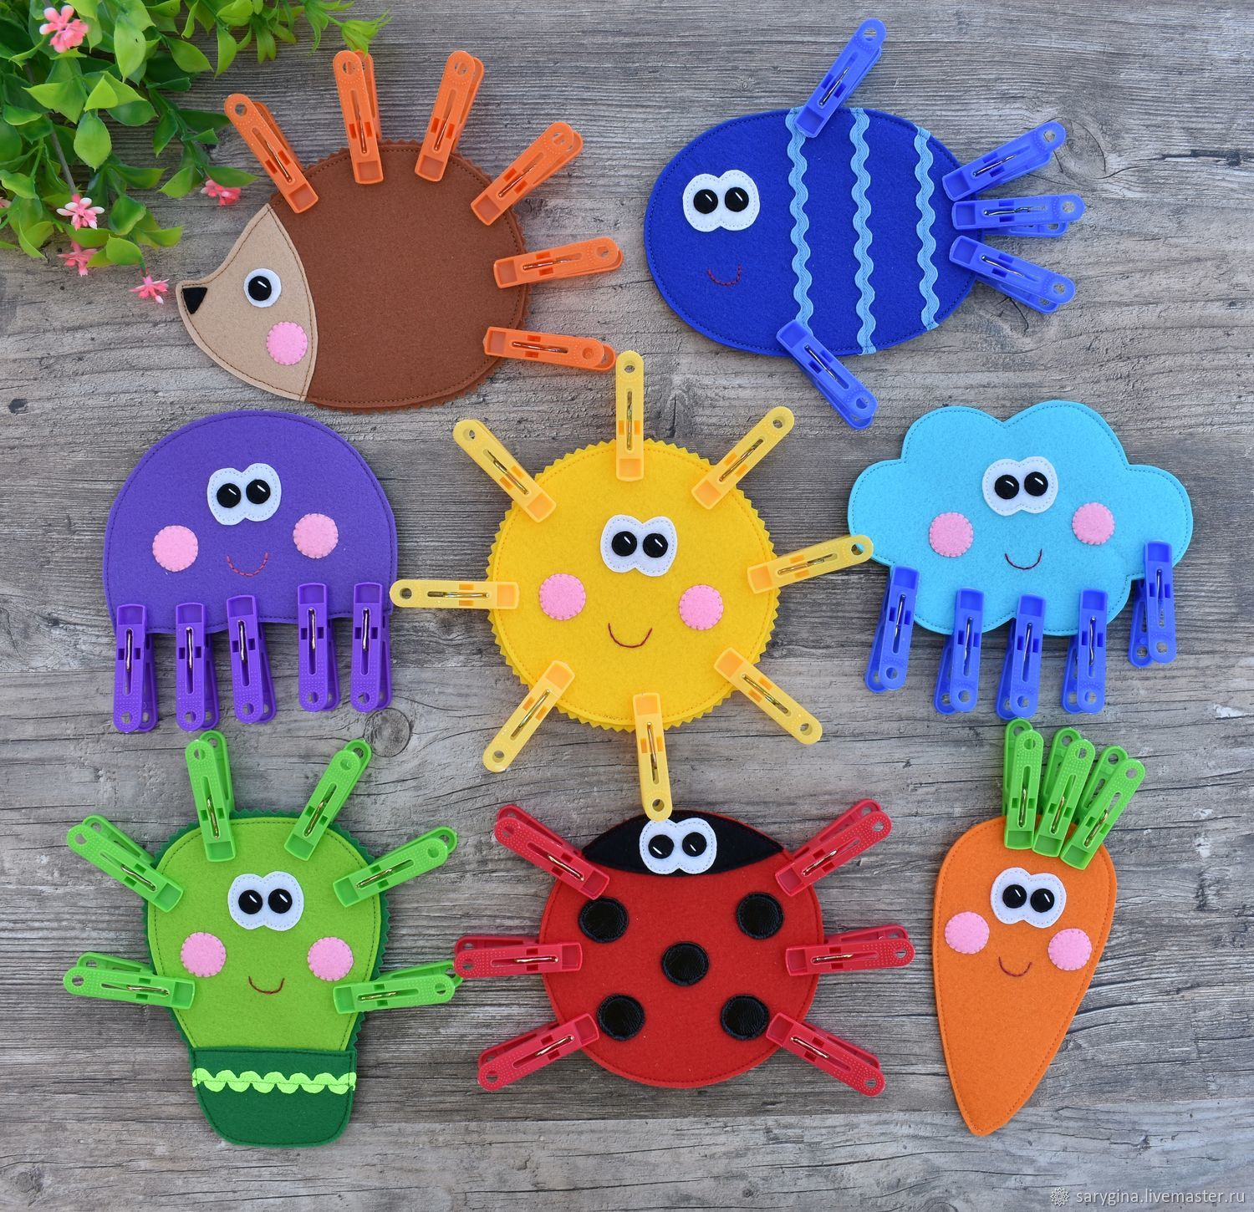

Комплексы "Пальчиковая гимнастика"

Пальчик, мальчик
ИП: все пальцы, кроме большого, зажаты в кулак. Большой палец оттопырен.
- Пальчик, мальчик,
Где ты был?
- С этим братцем – в лес ходил.
(Показать указательный палец.)
- С этим братцем - щи варил.
(Показать средний палец.)
- С этим братцем - кашу ел.
(Показать безымянный палец.)
- С этим братцем - песни пел.
(Показать мизинец.)
Наши пальчики устали
ИП: сидя за столом.
Наши пальчики устали.
(Пошевелить всеми пальцами.)
Долго, долго рисовали.
(Постучать пальчиками друг о друга (мизинец правой руки о мизинец левой, безымянный о безымянный и т.д.).)
Мы немного отдохнём (Поглаживание ладошкой правой руки по левой руке и
И рисовать опять начнём. (Подуть на пальчики.)
В гости к пальчику большому
ИП: все пальцы сжаты в кулак.
В гости к пальчику большому
(оттопырить большой палец)
Приходили прямо к дому:
Указательный
(показать указательный палец)
И средний,
(показать средний палец)
Безымянный
(показать безымянный палец)
И последний
Сам мизинчик-малышок
Постучался на порог. (Показать мизинчик. Затем все пальцы сжать в кулачки и постучать кулачками перед собой.)
Пальцы все друзья, (сжать обе руки в замок)
Друг без друга им нельзя. (Имитация мытья рук.)
Солнце
Солнце утром рано встало,
Всех детишек приласкало.
(Ладошки скрестить. Пальцы широко раздвинуть, образуя «солнышко с лучами».)
Дождик
ИП: сидя за столом, кисти рук лежат на столе.
Дождик – дождик,
Полно лить,
Малых детушек
Мочить.
(Постукивать по поверхности стола подушечками пальцев обеих рук: сначала большим пальцем, потом указательным и т.д.)
Народная потешка
Пальчики
ИП: стоя или сидя, руки согнуты в локтях, подняты, пальцы сжаты в кулаки.
Раз-два-три-четыре-пять!
Вышли пальчики гулять. (Поочерёдно, начиная с большого пальца, разогнуть все пальчики.)
Раз-два-три-четыре-пять!
В домик спрятались опять. (Поочерёдно, начиная с большого пальца, согнуть все пальчики. Поднять прямые руки и немного потрясти ими.)
Куд-куда? Куд-куда?
Куд-куда?
Куд-куда?
(Указательным пальцем правой руки загибать пальцы на левой руке, начиная с мизинца.)
Ну-ка, ну-ка
Все сюда.
(Поглаживать ладошкой правой руки согнутые пальцы левой руки.)
Ну-ка к маме под крыло!
Куд-куда вас понесло?
В. Берестов
Наш малыш
Этот пальчик — дедушка,
Этот пальчик — бабушка,
Этот пальчик — папочка,
Этот пальчик — мамочка,
Этот пальчик — наш малыш.
(Согнуть пальцы в кулачок, затем по очереди разгибать их, начиная с большого пальца.)
Рисунок
ИП: стоя или сидя.
Киска кисточку взяла. (Поднять к плечу согнутую в локте руку.)
Что рисует нам она? (Имитировать рисование, поднимая и опуская руку.)
Это дом с высокой крышей. (Соединить руки над головой – «крыша».)
На крыльцо котёнок вышел.
(Вытянуть ладони перед собой.)
Побежит он по дорожке
К полосатой маме-кошке. («Пробежать» пальчиками по бёдрам.)
Вот зелёная трава. (Пошевелить перед собой пальцами.)
Вот скамейка у пруда. (Положить ладони одну на другую – «скамейка».)
В небе круглая луна. (Поднять руки, соединив указательные и большие пальцы – «луна».)
Видно Кисе спать пора. (Положить ладони под щёчку.)
М. Картушина
Я слепил пять караваев
Я слепил пять караваев (растопырить пальцы на обеих руках и помахать ими перед грудью.)
И несу домой.
Этот – папе,
(указательным пальцем правой руки загнуть мизинец на левой руке.)
Этот – маме,
(указательным пальцем правой руки загнуть безымянный палец на левой руке)
Этот – деду,
(указательным пальцем правой руки загнуть средний палец на левой руке)
Этот – бабе,
(указательным пальцем правой руки загнуть указательный палец на левой руке)
Ну а этот – мой. (Указательным пальцем правой руки загнуть большой палец на левой руке.)
Деревья
Здравствуй, лес, дремучий лес,
Полный сказок и чудес!
(Поднять обе руки ладонями к себе, широко расставить пальцы.)
С.Погореловский

Вышли мыши как-то раз
(английская песенка)
ИП: сидя за столом.
Вышли мыши как-то раз (походить всеми пальчиками по столу)
Поглядеть, который час. (Пальчики соединить, приставить к глазам, посмотреть словно в бинокль.)
Раз-два-три-четыре - (загибать пальчики на руках, начиная с мизинцев до указательных одновременно на обеих руках)
Мыши дёрнули за гири. (Кулачками стукнуть по столу.)
Вдруг раздался страшный звон –
(хлопнуть в ладоши перед собой)
Убежали мышки вон. (Пробежаться пальчиками по столу.)
Моя семья
Вот дедушка,
Вот бабушка,
Вот папочка,
Вот мамочка,
Вот деточка моя,
А вот и вся семья.
(Поочередно пригибать пальчики к ладошке, начиная с большого, а со слов «А вот и вся семья» второй рукой охватывать весь кулачок.)
Ф. Фребель
Качели
Задрожали ветви елей.
Мы в восторге от качелей.
Мы летаем вверх и вниз,
Вместе с нами веселись.
(Упражнение выполнять вначале правой, затем левой рукой, а далее — двумя руками. От запястья кисти рук с прямыми сомкнутыми пальцами поднимать вверх, а затем, слегка согнув пальцы, мягко опускать вниз.)
Т. Сикачева
Шалун
Наша Маша варила кашу.
Кашу сварила, малышей кормила:
Этому дала,
Этому дала,
Этому дала,
Этому дала,
А этому не дала.
Он много шалил.
Свою тарелку разбил.
(На первые две строчки чертить пальцем круги по ладошке. На следующие четыре строчки загибать пальцы с приговариванием соответствующих слов. Со словами седьмой строчки пальцами другой руки брать мизинчик и слегка покачивать.)

Кисточка
Мягкой кисточкой покрашу
Стульчик, стол и кошку Машу.
(Соединить все подушечки пальцев руки и движениями пальцев и запястья раскачивать кисть справа налево и наоборот. Вправо — пальцы раздвигать. Влево — мягко соединять подушечки пальцев.)
Веер
Солнце светит очень ярко,
(Помахать руками над головой.)
И ребятам очень жарко.
(Погладить пальчиками обеих рук своё лицо.)
Достаем красивый веер ,
(Согнуть руки в локтях, поднять ладошки перед лицом, пальцы на каждой руке раздвинуты.)
Пусть прохладою повеет.
(Помахать руками на лицо.)
Т. Сикачева
Сидит белка на тележке
Сидит белка на тележке,
Продает она орешки:
Лисичке-сестричке,
Воробью, синичке,
Мишке толстопятому,
Заиньке усатому...
(Поочередно разгибать все пальцы, начиная с большого.)

Народная песенка
Раз-два-три-четыре-пять!
Раз-два-три-четыре-пять!
Будем пальчики считать.
(Под счёт педагога загибать пальчики на правой руке, начиная с мизинца.)
Крепкие, дружные,
Все такие нужные.
(Соединить руки в замок перед грудью, надавить ладонью правой на ладонь левой руки.)
На другой руке опять:
Раз-два-три-четыре-пять!
(Под счёт загибать пальчики на левой руке, начиная с мизинца.)
Пальчики быстрые,
Хоть не очень чистые…
(Пошевелить пальчиками в воздухе.)
Пальчики дружные,
Все такие нужные.
(Хлопать в ладоши перед грудью.)
З.Александрова

Детки
Тише, тише, не шумите,
Наших деток не будите!
Птички станут щебетать,
Будут пальчики вставать.
(Раскачивать кулачок вверх-вниз по ритмике стихотворных строк, а на слово «вставать» — открыть кулачок, широко раздвинув пальцы. )
Упражнение выполнять вначале одной рукой, затем — второй, а в заключение — двумя руками.

Встали пальчики
Этот пальчик хочет спать,
Этот пальчик — прыг в кровать,
Этот пальчик прикорнул,
Этот пальчик уж заснул.
Встали пальчики : «Ура!»
В детский сад идти пора!
(Поочередно пригибать пальцы к ладошке, начиная с мизинца. Затем большим пальцем касаться всех остальных — «будить». Одновременно с восклицанием «Ура!» кулачок разжать, широко расставив пальцы в стороны.)
М.Кальцов

На работу
Большой палец встал один.
Указательный — за ним.
Средний будит безымянный.
Тот поднял мизинчик малый.
Встали братцы все — «Ура!»
На работу им пора.
(Сжать пальцы в кулачок. Поочередно разгибать их, начиная с большого. А со слов «Встали братцы все...» — широко расставить пальцы в стороны.)

Игры и упражнения

Игра «Подарок для куклы»
Цели: развивать мелкую моторику; закреплять знание названий цветов.
Игровой материал и наглядные пособия: бусины с крупными отверстиями, леска.
Описание: взрослый рассказывает ребенку, что у куклы Маши - день рождения, ей надо подарить подарок. Маше очень нравятся красивые разноцветные бусы. Показать ребенку бусины, научить нанизывать их на леску, называя цвет каждой бусины. Следить за тем, чтобы ребенок не брал их в рот. После завершения работы похвалить ребенка и вместе с ним подарить кукле бусы.
Игра «Помоги ежику»
Цель: развивать мелкую моторику.
Игровой материал и наглядные пособия: еж, грибы (вырезанные из картона).
Описание: взрослый демонстрирует ежа, вырезанного из картона. На спинке ежа сделать прорези для крепления грибов, вырезанных из цветной бумаги. Объяснить ребенку, что ёж, набирая грибы, так увлекся, что не заметил наступления вечера. А когда понял, что время уже позднее, заспешил домой. Он бежал очень быстро и растерял все грибы. Предложить: «Давай поможем ежу подобрать все грибы и как следует закрепить их у него на спинке». Собирая грибы, вставить их в прорези.

Игра «Кукла идет на прогулку»
Цель: развивать речь, мелкую моторику.
Игровой материал и наглядные пособия: кукольная одежда с пуговицами.
Описание: взрослый предлагает ребенку вывести куклу «на прогулку». Но для этого надо одеть ее потеплее. Предложить ребенку надеть на куклу кофту и пальто, застегнуть все пуговицы на них. Придумать маршрут для прогулки: походить с куклой по групповой комнате, поиграть в «песочнице» (сделать песочницу можно из картонной коробки и крупы). По возвращении с «прогулки» предложить ребенку переодеть куклу.
Игра «Лабиринт для пальчика»
Цель: развивать мелкую моторику, координацию движений.
Игровой материал и наглядные пособия: лист бумаги.
Описание: нарисовать на листе бумаги дорожку-лабиринт. Предложить ребенку добраться пальчику до «домика», проведя им по дорожке. Для развития тактильных ощущений можно приклеить на дорожку разные виды круп или обклеить ее бумагой различной фактуры.
Игра «Лабиринт для карандаша»
Цель: развивать мелкую моторику.
См. игру «Лабиринт для пальчика». (Вместо пальчика по лабиринту добирается до «домика» карандаш, оставляя за собой «след».)
Игра «Морской узел»
Цель: развивать мелкую моторику.
Игровой материал и наглядные пособия: шнурки.
Описание: взрослый показывает ребенку, как на шнурках можно завязывать и развязывать узелки. Затем ребенок тренируется самостоятельно завязывать и развязывать узелки.
Игра «С кольцами»
Цели: формировать глазомер; развивать мелкую моторику, умение ориентироваться в пространстве.
Игровой материал и наглядные пособия: детские столики, цветные кольца (диаметром 5-8 см), палочки.
Описание: детей рассаживают по 6-8 человек за один общий стол, высыпают на середину стола цветные кольца диаметром 5-8 см. Взрослый берет палочку и со словами: «Рукой трудно достать колечко, будем доставать палочкой» - придвигает палочкой к каждому ребенку по кольцу. Предлагает детям выполнить движения.

Игровое упражнение на тему «Чайный сервиз»
Задачи:
— развивать мелкую моторику (формировать умение действовать соответственно тексту), координацию и точность движений пальцев;
— учить выделять части и соединять их в целое;
— развивать сенсорные способности, зрительную ориентировку.
Оборудование: контуры чашек из бархатной бумаги, цветные нитки, контурные изображения половинок чашек и тарелок разных цвета и размера.
Массаж рук
Дети прижимают карандаш, лежащий на столе, кончиком каждого пальца по очереди левой и правой руки.
Пальчиковая игра «Посуда»
Раз, два, три, четыре, —
(Дети поочередно хлопают и ударяют кулаками друг о друга.)
Мы посуду перемыли:
(Одной ладонью скользят по другой круговыми движениями.)
Чайник, чашку, ковшик, ложку
И большую поварешку.
(Загибают пальцы по одному, начиная с большого.)
Только чашку мы разбили,
Ковшик тоже развалился,
Нос у чайника отбился.
Ложку мы чуть-чуть сломали.
(Разгибают пальцы по одному, начиная с большого. Так мы маме помогали! Ударяют кулаками друг о друга, хлопают в ладоши.)
Н. Нищева
Дидактическая игра «Выложи узор из ниток»
Педагог показывает детям, как из ниток можно выложить узор (круг, завиток, линия) и предлагает украсить чашечки.
Дидактическая игра «Собери целое»
Педагог показывает детям две половинки тарелки и говорит, что у Мишутки разбилась вся посуда, и он просит детей помочь собрать ее из половинок. Дети соединяют контурные изображения половинок чашек и тарелок.
Педагог обращает внимание на цвет и размер предметов.
Игровое упражнение на тему «Хитрая лисичка»
Задачи:
— развивать мелкую моторику, используя умение расслаблять и напрягать мышцы рук;
— учить выполнять движения в соответствии с текстом.
Оборудование: коробка с песком (настольная песочница), игрушечные деревья, куклы лиса и заяц из пальчикового театра.
Массаж рук
Дети обрисовывают тупым концом карандаша ладонь, лежащую на столе, массируя карандашом межпальцевые зоны.
Упражнение «Пальчики здороваются»
Кончиком большого пальца правой руки поочередно касаться кончиков указательного, среднего, безымянного пальцев и мизинца; то же пальцами левой руки; то же — пальцами обеих рук одновременно.
Дидактическая игра «Лес»
Педагог показывает детям коробку с песком и предлагает сделать в ней сказочный лес: расположить фигурки деревьев, провести дорожки.
Пальчиковая игра «Пальчик-зайчик»
Посмотрите, что за пальчик!
(Дети раздвигают пальцы левой руки указательным пальцем правой.)
Ловко прыгает, как зайчик.
(Пальцами правой руки при касаются поочередно к каждому пальцу левой.)
На бревно, на пенек —
Скок да прыг, прыг да скок!
О. Узорова
Динамическая игра «Мы с друзьями»
Солнечным погожим днем
Мы с друзьями в лес идем.
Мы с собой несем корзинки.
Вот хорошая тропинка!
(Дети ходят на месте.)
Собираем землянику,
Ищем вкусную чернику,
Голубику, костянику,
Кисловатую бруснику.
(Наклоняются вперед.)
А вокруг полно малины.
Пройти мимо не могли мы.
Собираем по кустам.
Здесь отличные места!
(Делают повороты влево - вправо.)
Снова мы идем по лесу.
(Ходят на месте.)
А вокруг — так интересно!
(Вытягивают руки в стороны.)
Отдохнуть пора, дружок.
Мы присядем на пенек.

Конспект занятия в первой младшей группе «Ловкие пальчики» (пальчиковые игры)
Цель:
Развитие мелкой моторики рук детей младшего дошкольного возраста в процессе пальчиковых игр.
Задачи:
Обучающие:
1. Учить внимательно, слушать потешки и стихи.
2. Учить запоминать, проговаривать отдельные слова, понимать их значение.
Развивающие:
1. Развивать в пальчиковых играх тактильную чувствительность, зрительно–двигательную координацию движений.
2. Развивать умение подрожать взрослому, понимать смысл речи, повышать речевую активность.
3. Развивать творческое воображение, активную речь.
4.Развивать мелкую моторику пальцев рук.
Воспитательные:
1.Воспитывать у детей чувства ритма, темпа, способности восприятия музыкальных образов и умения ритмично, выразительно двигаться в соответствии с данным образом.
Материалы и оборудование: книга сказок, игрушки: зайка, мишка - 2шт, домик, фонограмма музыкальной пальчиковой игры «В лесу», тазик с фасолью, игрушки из киндр-сюрприза.
Ход занятия:
Приветствие «Свет солнца»
Небо, небо голубое, солнце, солнце золотое. (Идём по кругу, держась за руки)
Дай нам, солнышко, ответ, (Руки вверх)
«Ты нас любишь или нет?» (Руки к себе)
Дарит солнце света луч, освещает всё вокруг! (Машем поднятыми вверх руками)
Мы берём в ладошки свет, (Ладони складываем лодочкой)
Улыбаемся в ответ! (Улыбаемся друг другу)
Дети давайте поздороваемся друг с другом (здороваются)
Посмотрите и солнышко уже проснулось!
- Ребята! Я для вас приготовила сюрприз.
- Что это? Правильно книга. Но это не простая книга. Это волшебная книга сказок.
Тише, детки, не шумите,
Нашу сказку не спугните.
Здесь бывают чудеса…
Сказка спряталась пока!
(открываю книгу и достаю игрушку мальчик из «киндр-сюрприза»).
- Сказка, сказка, приходи! Будут рады малыши.
- Жил-был мальчик, маленький да удаленький. Звали его Мальчик с пальчик, потому что он был ростом с пальчик. Он был очень вежливым и всегда со всеми здоровался.
- Ребята! Давайте и мы поздороваемся с каждым пальчиком. На каждой руке живут пять пальчиков, у каждого пальчика есть свое имя:
Большой, указательный, средний, безымянный, мизинчик.
Я здороваюсь везде – Дома и на улице.
Даже «здравствуй!» говорю я соседской курице.
(Кончиком большого пальца правой руки поочередно касаться кончиков указательного, среднего, безымянного пальцев и мизинца. Проделать то же самое левой рукой.)
Я напоминаю детям о том, что чтобы наши ручки стали ловкими и умелыми, их надо упражнять каждый день, и они помогут нам научиться хорошо говорить.
- Мальчик-с-пальчик грустит. Давайте спросим, почему ему грустно.
- Ребята! Мальчик с пальчик говорит, что потерял свои игрушки. Последний раз, когда он их видел, они вместе резвились в бассейне. Поможем ему найти игрушки?
(На дне «бассейна из фасоли» спрятать игрушки из киндер сюрприза. Опустить кисти рук в «бассейн», «помешать» фасоль, затем найти и достать игрушки.)
В миске не соль, совсем не соль,
А разноцветная фасоль.
На дне игрушки для детей,
Мы их достанем без затей.
- Давайте соберем игрушки в волшебную книгу сказок.
- Мальчик с пальчик очень благодарен вам и вашим пальчикам за помощь и приглашает на прогулку. Наш путь будет лежать через волшебный лес. В этом лесу мы можем встретить самых разных животных.
По ровненькой дорожке
Шагают наши ножки
Топ-топ, топ-топ, топ-топ.
По камушкам, по камушкам
Прыг-скок, прыг-скок, прыг-скок.
- Ребята! Смотрите, кто к нам выбежал. Заинька. Какого цвета зайка? Давайте поздороваемся с ним, погладим его. А где же зайка живет? Давайте мы покажем зайке игру про него.
Жили-были (кистями рук покрутить перед собой "фонарики")
Зайчики (показываем «ушки» пальцами)
На лесной (прямые руки вверх, пальцы врозь – «дерево»)
Опушке, (ладонями нарисовать плоскость)
Жили-были («фонарики»)
Зайчики («ушки»)
В беленькой избушке. («домик»)
Мыли (пальцами правой руки провести по указательному пальцу левой руки)
Свои ушки, (то же по среднему)
Мыли (потереть правой рукой левую)
Свои лапочки, (потереть левой рукой правую)
Наряжались (покрутить кистями рук внизу)
Зайчики, («ушки»)
Надевали (потопать правой ногой)
Тапочки. (потопать левой ногой)
- Зайка непоседа. Он торопится бежать. Отпустим его. Пойдем дальше
По ровненькой дорожке
Шагают наши ножки
Топ-топ, топ-топ, топ-топ.
По камушкам, по камушкам
Прыг-скок, прыг-скок, прыг-скок.
- Ребята, кого мы встретили? Встретили медвежат. Давайте поздороваемся с мишками. Медвежата приглашают поиграть с ними. Поиграем?
Медвежата в чаще жили, головой своей крутили
Вот так, вот так головой своей крутили
(поворачиваем голову вправо и влево)
Медвежата мед искали, дружно дерево качали
Вот так, вот так, дружно дерево качали
(поднять руки вверх и делать наклоны вправо и влево)
А вразвалочку ходили (ходьба по-медвежьи)
И из речки воду пили
Вот так, вот так, и из речки воду пили
(наклоны туловища вперед)
А потом они плясали (пружинка с поворотом туловища влево и вправо)
Лапы выше поднимали (хлопаем руками вверху)
Вот так, вот так, лапы выше поднимали.
- С медвежатами порезвились, можно продолжить нашу прогулку
По ровненькой дорожке
Шагают наши ножки
Топ-топ, топ-топ, топ-топ.
По камушкам, по камушкам
Прыг-скок, прыг-скок, прыг-скок.
Нам нужно возвращаться в детский сад. И мальчику- с- пальчику пора вернуться в сказку.
По ровненькой дорожке
Шагают наши ножки
Топ-топ, топ-топ, топ-топ.
По камушкам, по камушкам
Прыг-скок, прыг-скок, прыг-скок.
- Вот и мы и вернулись. Ребята вам понравилась наша прогулка? С кем мы гуляли? Кого встретили на своем пути? А кто в домике живет? Давайте попрощаемся с мальчиком- с -пальчиком .

